统计数据说明

* 全民阅读

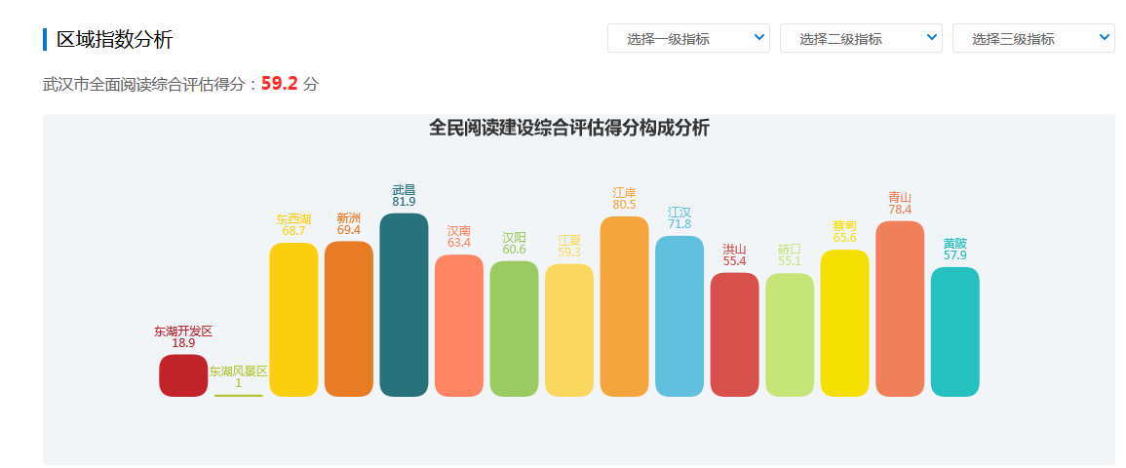

从3级指标维度统计各区的得分

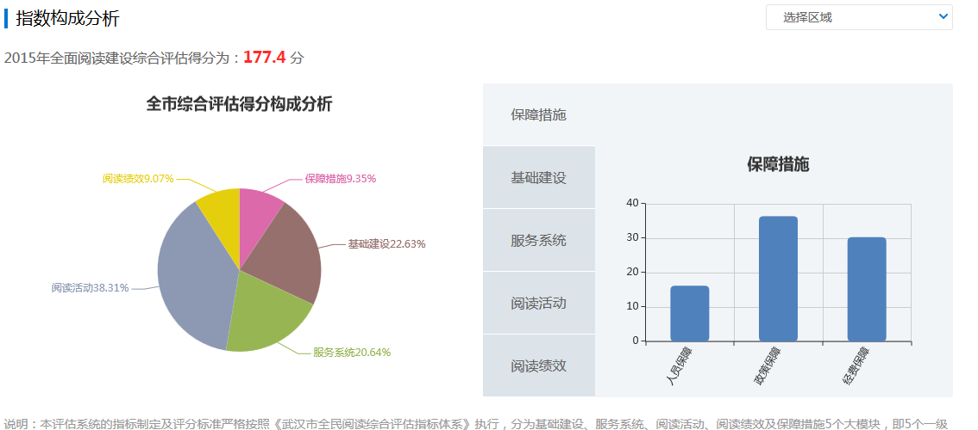

从区的维度统计全民阅读建设总分，和各个设施的得分，绘制出饼图和柱状图

* 读书之城

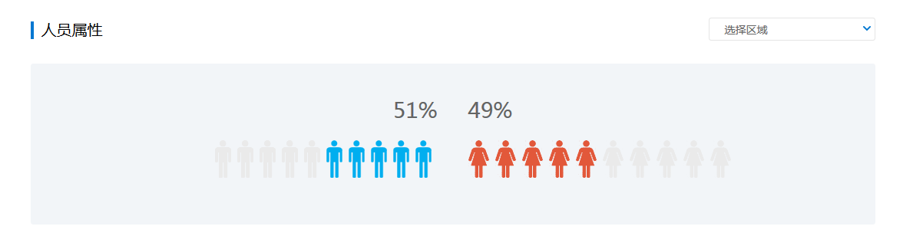

根据武汉市区级属性维度统计问卷调查中男女比例，不选择区域默认为全市（即所有）

算法：

1：计算出某区问卷调查中总人数

2：分别计算出男女占总人数的比例

3：根据比例制图

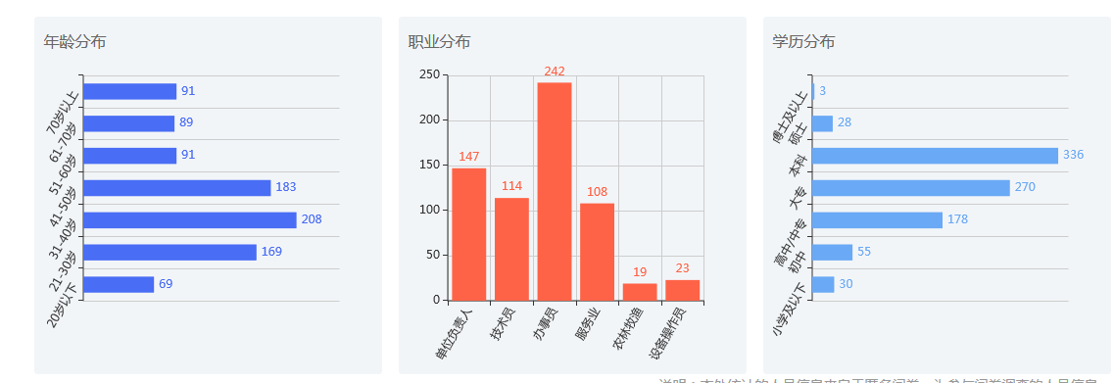

年龄分布：从区域维度统计问卷中各年龄段的人数（top7)

职业分布：从区域维度统计问卷中各职业的人数

学历分布：从区域维度统计问卷中各种学历的人数

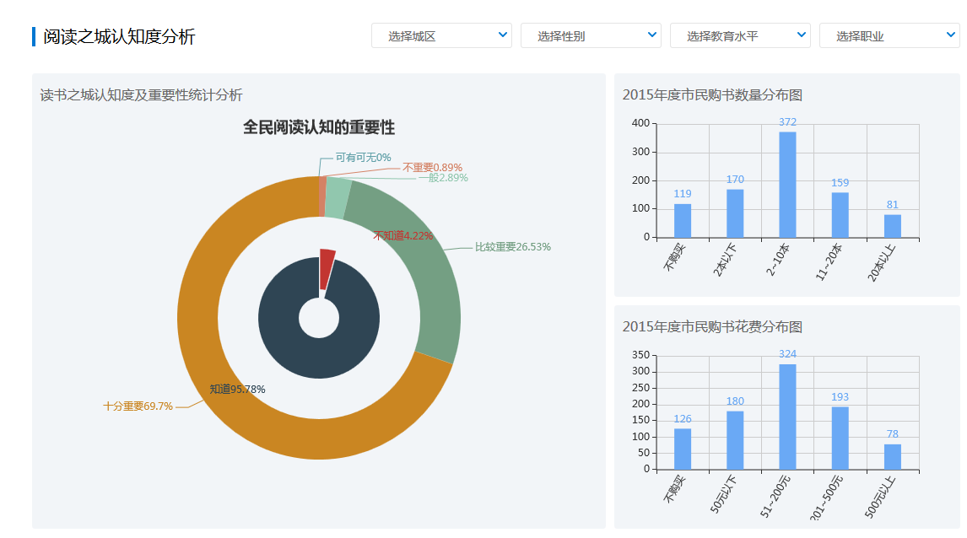

从区、性别、教育水平、职业 4个维度筛选问卷认知度数据

右边上：从区、性别、教育水平、职业 4个维度统计出各个购书量的人数

右边下：从区、性别、教育水平、职业 4个维度统计出各个购书花费量的人数

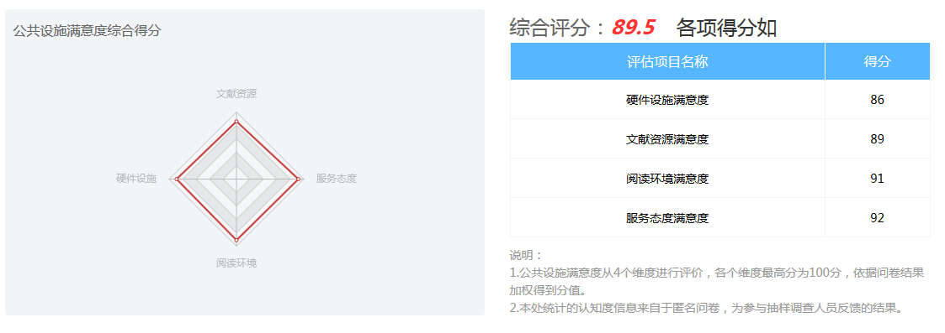

左边雷达图：从区、性别、教育水平、职业 4个维度统计出文献资源满意度的得分、硬件设置满意度的得分、阅读环境满意度的得分、服务态度满意度的得分 占总分的比例